市立新北高工109學年度第1學期 第二次段考 試題 |  |  |  |  |  |  |  |  |  | 班別 | C組 | 座號 |  | 電腦卡  作答
科 目 | 英文 | 命題  教師 | 林佳慧 | 審題教師 | 劉思函 | 年級 | 一 | 科別 |  | 姓名 |  |  |  | 否

一、配對題（10%）：

A 、 E 、 Elephant 、 Umbrella 、 O
I 、 Orange 、 U 、 Airplane 、 Iron

1. 請找出選項中哪些屬於單字
____________________________________________________________
2. 請找出選項中哪些屬於字母
____________________________________________________________
二、依序寫下大寫字母A - M（13%）:

三、依序寫下小寫字母a - m（13%）:

三、請將圖片與對應的單字連起來（14%）：

1.
・ Orange

2.
・ Apple
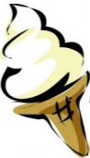
3.
・ Airplane
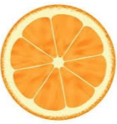
4.
・ Elephant
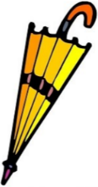
5.
・ Ice cream

6.
・ Umbrella
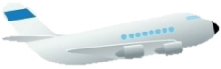
7.
・ Egg

四、口說（50%）：
1. 母音A、E、I、O、U發音
2. 單字抽背
Apple、Airplane、Ant、Egg、Elaphant、Eagle
Iron、Igloo、Ice cream、Ox、Octupus、Orange
Umbrella、Underwear、Uniform
五、加分題：
My English teacher’s name is _____________ .

